Міністерство освіти та науки

Прикарпатський національний університет

Фізико-технічний факультет

Кафедра комп’ютерної інженерії та електроніки

Лабораторна робота № 10

З курсу “Організація баз даних”

Виконав студент групи КІ-41

Воробій Віталій

Івано-Франківськ 2020

5 варіант

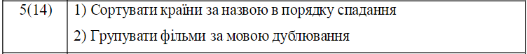

SQL скрипт (PostgreSQL)

*-- Завдання 1*select c.* from _dbo_country c order by c.country desc;  
  
*-- Завдання 2*select *count*(f.film_id) as count_films, (select l.name from _dbo_language l where l.language_id  
 = f.**language_id**) from _dbo_film f group by f.language_id;

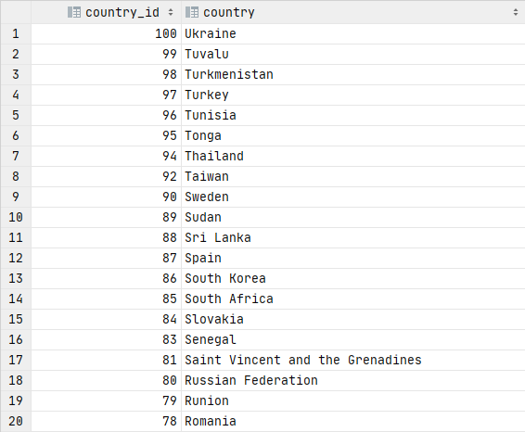

Рисунок 1. Результат виконання скрипта 1



Рисунок 1. Результат виконання скрипта 2

Висновок: на цій лабораторній роботі я сортувати і групувати результати SQL-запитів.